ИЗБИРАТЕЛЬНАЯ КОМИССИЯ МУНИЦИПАЛЬНОГО ОБРАЗОВАНИЯ КРАСНОЯРСКИЙ СЕЛЬСОВЕТ ТОПЧИХИНСКОГО РАЙОНА АЛТАЙСКОГО КРАЯ
ул. Центральная, 49, с. Красноярка, Топчихинский район, Алтайский край, 659081

24 августа 2016 года

РЕШЕНИЕ № 1

Об определении схемы многомандатных избирательных округов, образуемых для проведения выборов депутатов Красноярского сельского Совета депутатов Топчихинского района Алтайского края, сроком на десять лет

В соответствии с пунктом 2 статьи 18 Федерального закона «Об основных гарантиях избирательных прав и права на участие в референдуме граждан Российской Федерации», пунктом 5 статьи 4 Федерального закона от 02.10.2012 № 157-ФЗ «О внесении изменений в Федеральный закон «О политических партиях» и Федеральный закон «Об основных гарантиях избирательных прав и права на участие в референдуме граждан Российской Федерации», пунктом 2 статьи 12, пунктом 7 статьи 18 Кодекса Алтайского края о выборах, референдуме, отзыве, руководствуясь пунктом 1 статьи 7 Устава муниципального образования Красноярский сельсовет Топчихинского района Алтайского края, избирательная комиссия муниципального образования Красноярский сельсовет Топчихинского района Алтайского края решила:

1. Определить схему многомандатного избирательного округа, образуемого для проведения выборов депутатов Красноярского сельского Совета депутатов Топчихинского района Алтайского края, сроком на десять лет (прилагается).
2. Направить схему многомандатного избирательного округа в Красноярский сельский Совет депутатов для утверждения в установленный законом срок.
3. Окружную избирательную комиссию по выборам депутатов Красноярского сельского Совета депутатов Топчихинского района Алтайского края не формировать. Возложить полномочия окружной избирательной комиссии по выборам депутатов Красноярского сельского Совета депутатов Топчихинского района Алтайского края на избирательную комиссию муниципального образования Красноярский сельсовет Топчихинского района Алтайского края.

Председатель комиссии |  | А.А. Яковченко
Секретарь комиссии |  | Г.А. Келина

Приложение
к решению избирательной комиссии муниципального образования Красноярский сельсовет Топчихинского района от 24.08.2016 № 1

СХЕМА
многомандатного избирательного округа, образуемого для проведения выборов депутатов Красноярского сельского Совета депутатов Топчихинского района Алтайского края, сроком на десять лет

№ избира-тельного округа | Число мандатов в округе | Границы избирательного округа,  в т.ч. перечень населенных пунктов, входящих в избирательный округ | Число избирателей в округе
1 | 7 | Территория Красноярка сельсовета:  с. Красноярка  п. Нагорный  п. Староалейка | 324

Графическое изображение схемы
многомандатного избирательного округа, образуемого для проведения выборов депутатов Красноярского сельского Совета депутатов Топчихинского района Алтайского края, сроком на десять лет

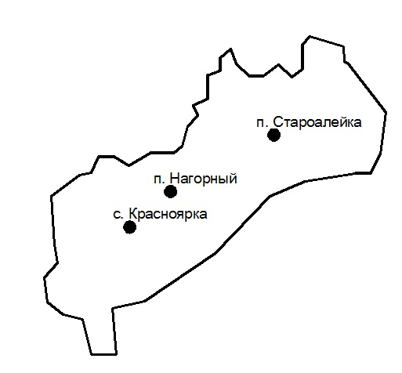
Округ № 1

